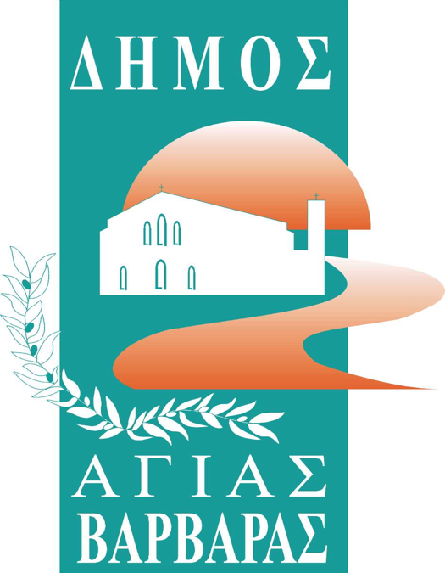ΔΗΜΟΣ ΑΓΙΑΣ ΒΑΡΒΑΡΑΣ

*Γραφείο Τύπoυ*

**ΔΕΛΤΙΟ ΤΥΠΟΥ  *11*/4/2025**

**ΝΕΟΣ ΑΠΙΝΙΔΩΤΗΣ ΠΡΟΣ ΔΗΜΟΣΙΑ ΧΡΗΣΗ ΣΤΗΝ ΠΛΑΤΕΙΑ ΘΕΟΔΩΡΟΥ ΚΟΛΟΚΟΤΡΩΝΗ(ΑΓΙΑΣ ΕΛΕΟΥΣΑΣ) ΣΤΟ ΚΑΦΕΝΕΙΟ “ΡΕΘΕΜΝΟΣ”**

Σε μια σημαντική κίνηση προχώρησε ο Δήμος Αγίας Βαρβάρας, εγκαθιστώντας νέο απινιδωτή προς δημόσια χρήση στην Πλατεία Θεόδωρου Κολοκοτρώνη(Αγίας Ελεούσας). Μετά από εκείνους που ήδη υπάρχουν στο Δημαρχείο, τα ΚΑΠΗ, τα Κλειστά Γυμναστήρια και το Γήπεδο των Ριμινίτικων, προστίθεται ακόμα ένας απινιδωτής σε κεντρικότατο σημείο, μέσα στο εμπορικό κέντρο της πόλης, ανάμεσα στα πολλά καταστήματα, δίπλα στο ΜΕΤΡΟ, στην Εκκλησία της Αγίας Ελεούσας, στη λαϊκή αγορά, σε σημείο δηλαδή που κινείται μεγάλη πληθώρα κόσμου καθημερινά. Επιλέχτηκε το καφενείο “ΡΕΘΕΜΝΟΣ” ως το μέρος εγκατάστασης του απινιδωτή, καθώς είναι όλη τη μέρα ανοιχτό και προσβάσιμο σε όποιον κάτοικο της πόλης μας ή επισκέπτη το χρειαστεί.  
  
Μετά από σχετική πρόσκληση του δήμου μας στους καταστηματάρχες της Αγίας Βαρβάρας, με αφορμή την εγκατάσταση νέου απινιδωτή για δημόσια χρήση στο Καφενείο “Ρέθεμνος”, πραγματοποιήθηκε το πρωί της Παρασκευής στην αίθουσα του Δ.Σ. ενημέρωση κι εκπαίδευση με ζωντανή επίδειξη χρήσης του απινιδωτή με τη βοήθεια και προπλασμάτων. Για το σκοπό αυτό συμμετείχε στην επίδειξη ο διασώστης κ.Πέτσης Πέτρος, ο οποίος απάντησε ακολούθως σε ερωτήσεις των παρευρισκομένων, συμβάλλοντας έτσι στην όσο το δυνατόν αρτιότερη ενημέρωση κι εκπαίδευση τους.

Παρών και ο δήμαρχος μας Λάμπρος Μίχος, ο οποίος τόνισε τη χρησιμότητα και σημαντικότητα της εγκατάστασης ενός ακόμα απινιδωτή σε κεντρικό σημείο της πόλης, καθώς μπορεί να αποβεί σωτήριος για τη ζωή των συνανθρώπων μας. Παρών ήταν επίσης και ο αντιδήμαρχος υγείας Χρήστος Βασιλείου.

Η δημοτική αρχή για ακόμα μια φορά, αποδεικνύει το έμπρακτο ενδιαφέρον της στην ανθρώπινη υγεία των δημοτών της και όχι μόνο, προσθέτοντας ακόμα ένα απινιδωτή προς δημόσια χρήση στο κομβικό σημείο της Πλατείας Θεόδωρου Κολοκοτρώνη(Αγίας Ελεούσας). Ο τομέας της Υγείας είναι άλλωστε στο επίκεντρο πάντα για τη δημοτική αρχή του Λάμπρου Μίχου, με την ίδρυση σταθμού ΕΚΑΒ σε 24ωρη βάση, το ΚΕΠ Υγείας, τις δεκάδες ενημερωτικές ημερίδες, διαλέξεις, τη δημοτική ομάδα αιμοδοσίας, την διοργάνωση πολλαπλών δράσεων για τα μέτρα προφύλαξης έναντι του covid και για τον εμβολιασμό των πολιτών, τη σταθερή προσπάθεια αναβάθμισης του Νοσοκομείου Λοιμωδών κά.